

Pressemappe

SOLID architecture
Planen, Bauen, Lernen
Entwicklungen im Bildungsbau



Zum Programm der
INITIATIVE ARCHITEKTUR
Mai bis Juli 2013
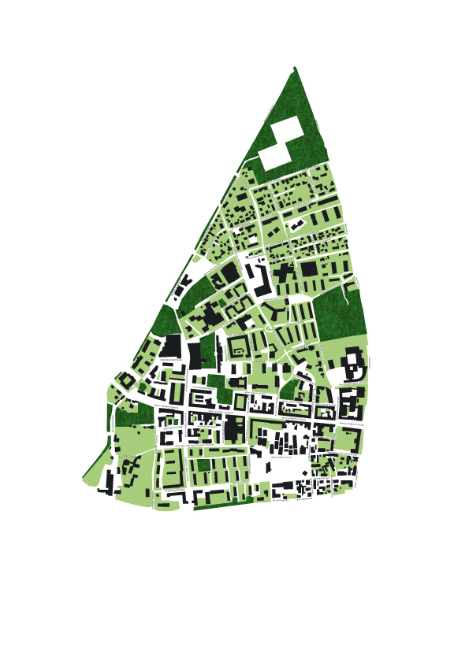

Statement zur aktuellen
Wohnbaudiskussion in Salzburg

Pressekonferenz
Mittwoch, 24. April 2013, 10 Uhr
INITIATIVE ARCHITEKTUR im Künstlerhaus
Hellbrunner Straße 3, 5020 Salzburg

Es sprechen

Christoph Hinterreitner
SOLID architecture
Zu den Entwicklungen im Bildungsbau und zur aktuellen Ausstellung „Public affairs“

Roman Höllbacher
Künstlerischer Leiter der INITIATIVE ARCHITEKTUR
Zum Programm der INITIATIVE ARCHITEKTUR Mai bis Juli 2013
Schwerpunkt: Veranstaltungsreihe „Landschaft Lehen“

Karl Thalmeier
Vorsitzender der INITIATIVE ARCHITEKTUR
Statement zur aktuellen Wohnbaudiskussion in Salzburg

Werkbericht

Planen, Bauen, Lernen – Entwicklungen im Bildungsbau | SOLID architecture
SOLID architecture
Donnerstag, 25. April 2013, 19.30 Uhr
Großer Saal im Künstlerhaus
Hellbrunner Straße 3, 5020 Salzburg

Ausstellung

Public affairs – Architektur für die Öffentlichkeit
SOLID architecture
noch bis Freitag, 3. Mai 2013
INITIATIVE ARCHITEKTUR im Künstlerhaus,
Hellbrunner Straße 3, 5020 Salzburg

Öffnungszeiten
Dienstag – Freitag, 12 – 18 Uhr

Ausstellungsführung durch die Architekten
Donnerstag, 25. April 2013, 16 Uhr

Werkbericht

Planen, Bauen, Lernen –
Entwicklungen im Bildungsbau
SOLID architecture

Donnerstag, 25. April 2013, 19.30 Uhr
Großer Saal im Künstlerhaus
Hellbrunner Straße 3, 5020 Salzburg

SOLID architecture hat sich in Wettbewerbsbeiträgen und Realisierungen intensiv mit Bildungsbauten auseinandergesetzt. Im Oktober 2012 wurde die Sanierung und Erweiterung des beim Architekturpreis Burgenland ausgezeichneten BRG Neusiedl am See abgeschlossen.

Der Vortrag gibt einen Überblick über die Entwicklung des Bildungsbaus in Österreich aus der Sicht eines planenden und ausführenden Architekturbüros. Die Umsetzung und Entwicklung von neuen Anforderungen und Lösungen wird exemplarisch anhand von Entwürfen und Projekten präsentiert. Die mehrmalige Auseinandersetzung mit einer Bauaufgabe zeigt die sich verändernden Rahmenbedingungen und macht, die Erfahrungen die innerhalb des Architekturbüros gemacht wurden, sichtbar.

So steht zu Beginn der Beschäftigung mit der Bauaufgabe Kindergarten die räumliche und funktionale Verschränkung der Innenräume mit dem Außenraum (Wettbewerb Kindergarten Schukowitzgasse).
Die Versorgung von Nebenräumen wie Garderoben und Erschließungsflächen mit Tageslicht, gekoppelt mit Ausblicken ins Freie und in andere Räume, führt zu einer Aufwertung und vielfältigeren Nutzung dieser Flächen. Das Angebot an für die pädagogische Arbeit nutzbaren Flächen vergrößert sich dadurch (Kindergarten Neufeld an der Leitha).
Die Auflösung von Nebenraumfunktionen wie Abstellräume in Wandelemente führt zu einer zusammenhängenden, vielfältig bespielbaren Fläche. Wände werden mit Funktionen versehen, die Möblierung gewinnt einen größeren Stellenwert (Wettbewerb Kindergarten Schluderns).

Diese Entwicklung zeigt unter anderem, dass die bisher verwendeten Raumprogramme und Raumfunktionen nicht mehr eins zu eins umgesetzt werden. Sie bilden vielmehr einen Rahmen und eine Flächenobergrenze innerhalb der ein auf die jeweiligen pädagogischen Konzepte abgestimmtes räumliches Konzept entwickelt wird.

Ähnlich verhält sich die Entwicklung im Schulbau. Auch hier wird von der tradierten Abfolge von Einzelklassen zugunsten flexibel zusammenschaltbarer Raumcluster abgegangen. Aspekte wie Aufenthaltsqualität und Tageslichtplanung, die qualitative Aufwertung der Freiflächen und ein größerer Stellenwert der Möblierung gewinnen an Bedeutung.

Christine Horner (*1972, Salzburg) studierte Architektur an der TU Wien und der École de La Villette in Paris, Christoph Hinterreitner (*1970, Wien) an der TU Wien, der TU Graz und der RWTH Aachen. 2000 gründeten sie gemeinsam das Architekturbüro SOLID architecture in Wien. 2013 eröffnete das Büro eine Zweigstelle in Salzburg.

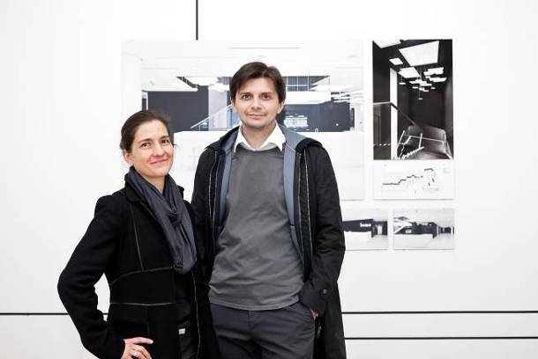
Zur Arbeit von Solid architecture

Bereits während des Studiums beteiligten sich Christine Horner und Christoph Hinterreitner an mehreren Wettbewerben und entwickelten eine Leidenschaft für diese Disziplin, über die sie ihre Aufträge beziehen. Im Zuge des ersten gewonnenen Wettbewerbs „Future Vision Housing“ und ihrem Namen gebenden Beitrag „SOLID, we don´t build houses“ erfolgte im Jahr 2000 die Bürogründung, direkt nach dem Abschluss des Studiums.
Der Titel der Ausstellung „Public affairs – Architektur für die Öffentlichkeit“ ist Programm. SOLID architecture widmen sich in ihren Arbeiten öffentlichen Bauaufgaben. Dieses Bekenntnis zu öffentlichen und institutionellen Auftraggebern definiert auch ihr Verständnis der Architektur, des urbanen Raumes und daraus folgenden städtebaulichen Fragen. Interessensschwerpunkte ihrer Arbeit und damit auch die Schwerpunkte der Ausstellung sind Bildungs- und Sozialbauten, das Bauen im historischen Umfeld, Infrastrukturbauten und Ausstellungen.

Christine Horner studierte, arbeitete und lebte drei Jahre in Paris. Christoph Hinterreitner sammelte Arbeitserfahrungen im Büro von Dietmar Feichtinger, Christine Horner bei AS Architecture-Studio. Durch diese Auslandserfahrungen haben sich beide international vernetzt. Zahlreiche gemeinsame Projekte mit Freunden in Belgien, Paris, Rotterdam und Florenz entstanden daraus.
Christine Horner und Christoph Hinterreitner sind nicht nur beruflich, sondern auch privat ein Team und haben drei gemeinsame Kinder im Alter von fünf, acht und zehn Jahren. Seit Anfang des Jahres 2013 ist Christine Horner im Wettbewerbsausschuss der Architektenkammer von Wien, Niederösterreich und Burgenland tätig. Beim diesjährigen Architekturfestival Turn On im ORF Radiokulturhaus Wien präsentierten sie sich, wie schon 2011, mit einem Vortrag.

Projekte von SOLID architecture im Bildungsbau:

2007 Hörsaalgebäude Montanuniversität Leoben, Wettbewerb 3. Platz
2008 BRG Neusiedl am See, Wettbewerb 1. Platz, Fertigstellung 2012
2009 BHAK & BHAS Polgarstraße, Wien, Wettbewerb 2. Platz
2009 Kindergarten Neufeld/Leitha, 1. Platz Wettbewerb, Fertigstellung 2010
2009 Kindergarten Schukowitzgasse, Wien, Wettbewerb 2. Platz
2012 Christian-Doppler-Gymnasium, Salzburg, Wettbewerb 3. Platz

Kurzbiografien und Projektübersicht

Arch. DI Christoph Hinterreitner
1970 geboren in Wien
1990 - 2000 Architekturstudium an der TU Wien, TU Graz und RWTH Aachen,
1992 - 1997 Kunstgeschichte Studium an der Universität Wien,
1992 - 1998 Praxis in Architekturbüros in Wien, Köln und Paris
1997 1. Studienabschnitt Kunstgeschichte
1999 - 2000 Praxis bei Feichtinger Architectes in Paris
2000 Diplom Architektur
2000 Gründung von SOLID architecture
2006 ZT Befugnis
2010 Umgründung in SOLID architecture ZT GmbH
2013 Zweigstelle in Salzburg

Arch. DI Christine Horner
1972 geboren in Salzburg
1990 - 2000 Architekturstudium an der TU Wien und Ecole de la Villette,
1993 - 1997 Praxis in Architekturbüros in Washington DC, und Darmstadt
1997 - 2000 Studium + Praxis in Architekturbüros in Paris
1999 Gründungsmitglied der Associacion L.O.D. in Paris
2000 Diplom Architektur
2000 Gründung von SOLID architecture
2006 ZT Befugnis
2010 Umgründung in SOLID architecture ZT GmbH
2013 Wettbewerbsausschuss Kammer
2013 Zweigstelle in Salzburg

Projektübersicht
2013 Skywalk Kirchberg an der Pielach | A Wettbewerb 1. Preis
2012 Christian-Doppler Gymnasium Salzburg | A Wettbewerb 3. Preis
2012 Architekturpreis des Landes Burgenland
B[R]G Neusiedl am See | A Ausstellung Auszeichnung
2011 Ausstellung „Gebaut - 2010“
Fassade Verbund Zentrale Wien | A Ausstellung Auszeichnung
2010 Einstiegsstellen Montafon | A Wettbewerb 1. Preis
2010 Gestaltung Ortseinfahrten Langenlois | A Wettbewerb 2. Preis
2010 Probebühne Staatsoper Wien | A Wettbewerb 2. Preis
2010 Fernheizwerk Arsenal | A Wettbewerb 2. Preis
2010 Ausstellung „Gebaut - 2009“ - Skywalk Rennweg Ausstellung Auszeichnung
2009 Bene Wien - showroom Neutorgasse | A Wettb.+Real. 1. Preis
2009 Skywalk Rennweg Wien | A Wettb.+Real. 1. Preis
2009 Kindergarten Schukowitzgasse | A Wettbewerb 2. Preis
2009 BHAK Polgarstraße | A Wettbewerb 2. Preis
2009 Kindergarten Neufeld/Leitha | A Wettb.+Real. 1. Preis
2009 Loosbarmodul | A Wettb.+Real. 1. Preis
2008 Bene Messestand ORGATEC - Köln | D Realisierung
2008 Bene Seat Art I A Wettbewerb 2. Preis
2008 Fassadengestaltung Verbundzentr. 1010 Wien I A Wettb.+Real. 1. Preis
2008 Y.O.V.A II Ausstellung
2008 Brücke Rennweg Wien | A Wettb.+Real. 1. Preis
2008 B[R]G Neusiedl am See | A Wettb.+Real. 1. Preis
2007 EXPO ZARAGOZA 2008 Österr. Pavillon I E Wettb.+Real. 1. Preis
2006 Donausteg Linz | A Wettbewerb 1. Preis
2006 Erweiterung des Ars Electronica Centers Linz I A Wettbewerb 2. Preis
2005 BEWAG Konzern - Businesspark Eisenstadt I A Wettbewerb 1. Preis
2004 Holzhaus Kiddy I A Realisierung
2004 Erweiterung Bühne im Hof St. Pölten I A Wettb.+Real. 1. Preis
2004 Urban Waters I A Ausstellung
2002 3d CV, Far Eastern Digital Design Award I RE Wettbewerb Finalist
2003 Open Air Stage Piberstein I A Realisierung
2000 SOLID - we don’t build houses I A Wettbewerb 1. Preis
1998 Carre Senart, Val de la Marne I F Wettbewerb 1. Preis
Projektbeispiele aus dem Bildungsbau

1_Kindergarten Schukowitzgasse in Wien, 2009
Bauherr: Stadt Wien, vertreten durch die Magistratsabteilung 10, Wiener Kindergärten
Architektur: SOLID architecture
2. Platz im EU-weit offenen Realisierungswettbewerb

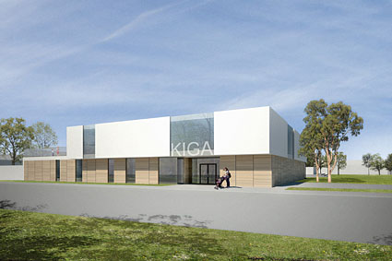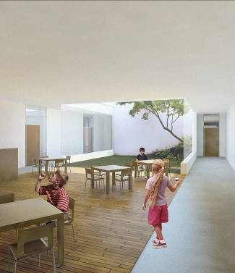

Der Entwurf wertet das beengte Grundstück durch räumliche Vielschichtigkeit und ein differenziertes Angebot an Freiräumen und Bewegungsflächen mit Garten, Innenhof, Terrasse und Veranden vor allen Gruppenräumen auf.
Die Gruppenräume werden optimal belichtet und haben einen direkten Zugang zum Außenraum:
Drei Gruppenräume liegen im EG, nach Westen gerichtet mit direktem Ausgang in den Garten.
Drei Gruppenräume liegen im OG, nach Süden gerichtet mit direktem Ausgang auf eine große Terrasse mit direkter Anbindung zum Garten.
Vor jedem Gruppenraum gibt es einen durch baulichen Sonnenschutz (Vordach) geschützten Bereich der durch Schiebeelemente als eigener Raum (Veranda) genutzt werden kann.
Die Gestaltung der Freiflächen und Spielplätze bezieht die große Terrasse mit ein. Pflanztröge und der Innenhof erlauben es auch auf der Terrasse direkt mit der Natur in Kontakt zu treten.
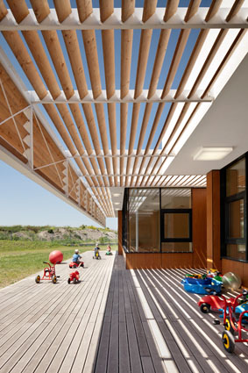
2_Kindergarten Neufeld an der Leitha, 2010
Bauherr: Stadtgemeinde Neufeld an der Leitha
Architektur: SOLID architecture
1. Platz im geladenen Realisierungswettbewerb
Das in Ost-West Richtung positionierte Gebäude ist nach Norden hin zu Zufahrt, Parkplatz und Eingang geschlossen. Dadurch bleiben die Freiflächen im Süden und Westen vom Autoverkehr weitgehend unbeeinträchtigt und ausschließlich den Kindern vorbehalten.
Das Wirkungsspiel zwischen Tageslicht und Architektur war ein essenzielles Grundelement des Entwurfs. Ein offener, kommunikativer Mittelbereich durchfließt das gesamte Gebäude. Nach Süden hin lösen sich Gruppenräume mit großzügigen Verglasungen aus dem Baukörper und ermöglichen die bestmögliche Nutzung natürlichen Lichts. Über das gesamte Kindergartengebäude stülpt sich ein gemeinsames Dach, welches im Süden in eine Pergola mit Holzlamellen übergeht und zusammen mit der darunter liegenden Holzterrasse eine geschützte Übergangszone in den freien Garten definiert.
Das Haustechnikkonzept ist auf Ressourcen- und Umweltschonung ausgerichtet. Das gesamte Gebäude ist mit einer kontrollierten Lüftung und einer Wasser-Wärmepumpe ausgestattet.
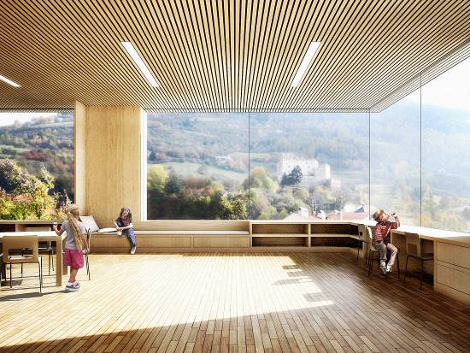
3_Kindergarten in Schluderns/ Südtirol, 2011
Bauherr: Gemeinde Schluderns
Architektur: SOLID architecture
Wettbewerbsteilnahme an EU-weit offenen Realisierungswettbewerb

Der dreigeschossige Kindergarten fügt sich als Solitär in das Grundstück zwischen Grundschule und Mehrzweckgebäude.
Bei den Gruppenräumen wurde die strikte Trennung in einzelne Räume zu Gunsten einer durchgängig bespielbaren Ebene aufgehoben. Räume wie Sanitärgruppe und Garderobe können so intensiver genutzt und auf vielfältige Weise in den Tagesablauf integrieren werden.
Neben der guten Einsehbarkeit vom Gruppenraum aus soll die Sanitärgruppe dazu einladen mit Wasser zu arbeiten und experimentieren, Hinterglasmalereien auf der Glastrennwand zwischen Sanitärgruppe und Gruppenraum zu machen, etc.
Im Bereich der Sanitärgruppen sind die Trennwände fix als Glaswände ausgeführt. Gruppenräume und Bewegungsräumen können mit Schiebewänden (mit erforderlichem Schallschutz) oder Textilien (Vorhänge) abgetrennt oder zu räumlichen Einheiten verbunden werden.
Alle Wände im ersten und zweiten Obergeschoss des Kindergartens sind multifunktional und können zum Beispiel als Stauraum, Präsentationsfläche, etc. verwendet werden. Vor den Fenstern befinden sich niedrige Parapete die als Regal, Sitzlandschaft oder Tisch genutzt werden können.

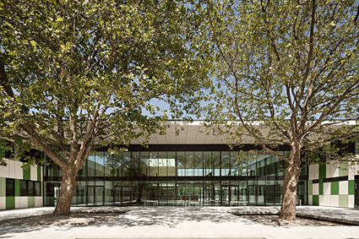
4_B[R]G Neusiedl am See, 2012
Bauherr: BIG Bundesimmobiliengesellschaft m.b.H.
Architektur: ARGE SOLID architecture + K2architektur.at
1. Platz im EU-weiten, offenen, einstufigen Realisierungswettbewerb
Das Bundesrealgymnasium in Neusiedl am See ist ein streng orthogonaler Schulkomplex aus dem Jahr 1972. Die Aufgabenstellung umfasste die Sanierung des Schulgebäudes sowie die Erweiterung um einen neuen Erschließungstrakt. Der Entwurf behält den bestehenden orthogonalen Charakter des Schulgebäudes bei.
Ein neuer zweigeschossiger Baukörper mit Lift, Mehrzwecksaal, Klassenräumen sowie Pausenflächen verbindet drei Klassentrakte auf zwei Ebenen miteinander. Vor sommerlicher Überwärmung schützt ein weit auskragendes Dach. Der offene, transparente Verbindungstrakt mit den Pausenflächen ergänzt die bestehenden, kompakten und eher introvertierten Klassentrakte.

5_ BHAK & BHAS Polgarstraße, Wien, 2009, die erste Clusterschule Österreichs
Bauherr: BIG Bundesimmobiliengesellschaft m.b.H.
Architektur: ARGE SOLID architecture + K2architektur.at
2. Platz im EU-weiten, offenen, einstufigen Realisierungswettbewerb
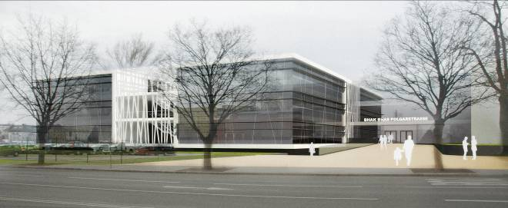
Der Zubau als gegliederte Großform nimmt Bezug auf die Maßstäblichkeit des Bestandes. Die bestehende Kammstruktur wird im Neubau fortgeführt und entlang der Haupterschließungsachse gespiegelt. Es entsteht ein kompakter Baukörper mit kurzen Wegen der sich über zwei Innenhöfe mit dem Außenraum verzahnt.

Klassen-Cluster:
Die Cluster sind so konzipiert und belichtet, dass sie unterschiedlich bespielt und wechselnden pädagogischen Konzepten angepasst werden können. Die Unterrichtsräume orientieren sich nach Außen, die Lerninseln zum Innenhof. Die Eigenständigkeit der einzelnen Cluster ermöglicht konzentriertes Arbeiten ohne Beeinträchtigung durch Nachbar-Cluster.
Jedem Cluster ist ein überdeckter Freibereich, - ein zusätzliches Klassenzimmer im Freien – direkt zugeordnet das Raum für zusätzliche Aktivitäten bietet. Auch die Kreativzonen in den Innenhöfen können von den Freibereichen aus bespielt werden.

6_Christian-Doppler Gymnasium 2012
Bauherr: BIG Bundesimmobiliengesellschaft m.b.H.
Architektur: SOLID architecture
3. Platz im EU-weiten, offenen, einstufigen Realisierungswettbewerb im Mai 2012

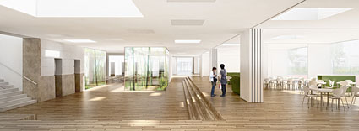
Der eingeschossige Zubau mit offenen Lernflächen, Bibliothek, Mehrzwecksaal und Nachmittagsbetreuung füllt den Bereich zwischen den beiden historischen Seitentrakten aus und ergänzt den Bestand zu einer symmetrischen Anlage. Das historische Gebäude bleibt durch das Abrücken der neuen Baukörper gut lesbar.
Die Vielzahl von Lichthöfen und Oberlichten sorgt für optimale Belichtung und Belüftung und verzahnt Innen- und Außenraum. Da das Dach als Garten und Schulhof gestaltet ist, kommt es zu keiner Reduktion der von der Schule genutzten Außenflächen.
Die verbesserte Nutzung des Bestandes durch eine Reduktion von schlecht belichteten Bestandsflächen minimiert den Bedarf an Neubauflächen.

Ausstellung
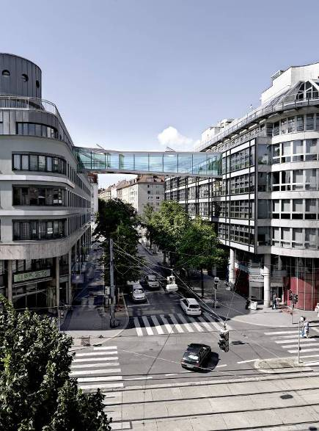
Public affairs – Architektur für die Öffentlichkeit
SOLID architecture
Noch bis Freitag, 3. Mai 2013
INITIATIVE ARCHITEKTUR im Künstlerhaus
Hellbrunner Straße 3, 5020 Salzburg

SOLID architecture beschäftigt sich seit zehn Jahren mit Gestaltungsaufgaben im öffentlichen Raum. Ihren aus Wettbewerbserfolgen hervorgegangenen, mehrfach ausgezeichneten Bauten legen Christine Horner und Christoph Hinterreitner bekannte Typologien und Elemente aus der Architekturgeschichte zu Grunde. Durch die Reduktion dieser Elemente auf das Wesentliche entstehen gedankliche Freiräume, die sie nutzen um sensible und zeitgemäße Antworten auf architektonische Fragestellungen zu entwickeln.

Über Österreich hinaus bekannt wurden sie mit dem Österreichischen Pavillon auf der Expo 2008 in Zaragoza / Spanien, für den sie mitverantwortlich zeichneten.

Die erste Einzelausstellung des Büros spannt den Bogen vom Bauen im Weltkulturerbe und der Sanierung von Baustrukturen der Nachkriegszeit bis hin zum zeitgemäßen Bildungsbau.
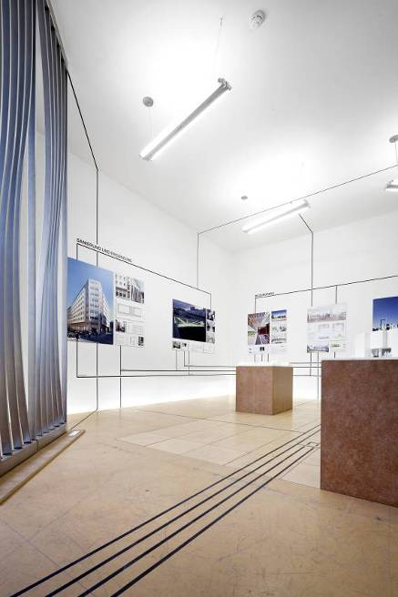
Öffnungszeiten
Di – Fr, 12 – 18 Uhr

Ausstellungsführung durch die Architekten
Donnerstag, 25. April, 16 Uhr

Die Ausstellung wird unterstützt von:

Zum Programm der
INITIATIVE ARCHITEKTUR
Mai bis Juli 2013

Baubesichtigung
Tower Airport Salzburg
HALLE 1
Freitag, 26. April 2013
ausgebucht

Vorträge
HOLZBAU III
Tom Lechner – LP architektur
Wolfgang Schwarzenbacher – Schwarzenbacher Architektur
Donnerstag, 16. Mai 2013,18.30 Uhr
Amt der Salzburger Landesregierung
Michael-Pacher-Straße 36, 5020 Salzburg

Bus-Exkursion (Halbtag)
HOLZBAU IV
Gemeindeamt Kuchl, Maschinenring St. Johann und
Landwirtschaftliche Fachschule Tamsweg
Freitag, 17. Mai 2013, 11.45 Uhr
Treffpunkt: Busterminal Nonntal
In Kooperation mit proHolz Salzburg und Holzcuster Salzburg

Baubesichtigung
Lokalbahnhof Lamprechtshausen
Udo Heinrich Architekten
Freitag, 5. Juli 2013, 12.00 Uhr
Treffpunkt: Lokalbahnhof Salzburg

Ausstellung
Architekturpreis Land Salzburg 2012
Salzburgs beste Bauten
Eröffnung: Donnerstag, 23. Mai 2013, 18.00 Uhr
Höhere Technische Lehranstalt Saalfelden, Aula
Almerstraße 33, 5760 Saalfelden

Begrüßung durch:
Dr. Roman Höllbacher, Künstlerischer Leiter der INITIATIVE ARCHITEKTUR
Bgm. Erich Rohrmoser, Stadtgemeinde Saalfelden
Dir. DI Franz Höller, Direktor der HTL Saalfelden
Arch. DI Wolfgang Sitka, Initiative der Pinzgauer Architekten und Ingenieurkonsulenten

Eröffnungsvortrag:
„Unter welchen Bedingungen entsteht Baukultur“
Franziska Leeb, Architekturpublizistin, Jurymitglied „Architekturpreis Land Salzburg 2012“

Veranstaltungsreihe
Landschaft Lehen

Lehen ist grün. Diese Behauptung mag provokant erscheinen. In den Medien ist vom „grünen Schlusslicht“ die Rede, sogar vom „Fußabstreifer“ der Stadt, von zubetoniert, zu hoher Dichte und den daraus folgenden sozialen Problemen. Diese Diskussionen brodeln nun stark auf der medialen Oberfläche. Vor allem das fehlende Grün – und hier im Speziellen die im Bau befindliche Anlage am „Stadtwerk Lehen“ – ist zur Zielscheibe und zum Reibepunkt geworden.

Dass der Stadtteilt mit elf öffentlichen Parks auch ein großes Potential an Frei- und Grünräumen beherbergt, ist hingegen kaum bekannt. Im Auftrag der INITIATIVE ARCHITEKTUR hat die angehende Landschaftsplanerin Uta Michaeler diese Flächen erhoben, beschrieben und auch bewertet. Diese grünen Freiräume wollen wir im Juni 2013 in den Mittelpunkt einer Veranstaltungsreihe stellen und so stärker ins Bewusstsein bringen.
Aber wie soll mit diesen Flächen in Zukunft umgegangen werden? Kann man sie stärker miteinander vernetzen? Wo liegen ihre Qualitäten, wo sind Schwächen, deren man sich annehmen soll? Was gilt es bei zukünftigen Wohnbauprojekten bei der Freiraumgestaltung zu beachten? In dichten Wohngebieten ist das Bedürfnis nach frei zugänglichen Grünflächen groß – wie kann man diese Zugänge schaffen, wie kann man die vorhandenen Flächen für die BewohnerInnen attraktiv gestalten? Und vor allem: Welche Bedürfnisse haben die BewohnerInnen wirklich?

Das sind viele Fragen, die wir mittels einer Ausstellung, Vorträgen, einer Podiumsdiskussionen sowie einer Pflanzaktion auf sachlicher Ebene zur Diskussion stellen möchten, um zu einer Verbesserung der Situation beizutragen.

Ausstellung
Landschaft Lehen
Eröffnung: Donnerstag, 6. Juni 2013, 19.30 Uhr
Begrüßung: Stadtrat Johann Padutsch (angefragt)
INITIATIVE ARCHITEKTUR im Künstlerhaus
Hellbrunner Straße 3, 5020 Salzburg
Ausstellungsdauer Künstlerhaus: 7. Juni – 21. Juni 2013
Öffnungszeiten: Di – Fr, 12 – 18 Uhr

Ausstellung
Landschaft Lehen
Eröffnung im Rahmen der Podiumsdiskussion: Donnerstag, 27. Juni 2013, 19.00 Uhr
Foyer, Hochhaus am Competence Park
Strubergasse 26, 5020 Salzburg
Ausstellungsdauer Lehen: 27. Juni – 9. Juli 2013
Öffnungszeiten: Mo – Fr, 8 - 22 Uhr

In der Ausstellung gilt es den Mikrokosmos Lehen als Teil der Stadtlandschaft Salzburg zu erkennen, sein vorhandenes Potential darzustellen bzw. auszuloten, in Planung befindliche Projekte vorzustellen sowie Verbesserungsvorschläge von Grünräumen für die LehenerInnen zu definieren.

Nachbarschaftsgarten
Im Ausstellungsraum wird bereits vor Eröffnung der Ausstellung ein Nachbarschaftsgarten angelegt: Alle MieterInnen des Künstlerhauses sind eingeladen, am 15. Mai von 10-12 Uhr die 30 Blumentöpfen – die vom Gartenamt mit Erde gefüllt bereit gestellt werden – mit Pflanzen aus eigener Zucht oder gekauft zu bepflanzen. Die Pflanzen werden im Anschluss an die Ausstellung ins Stadtwerk Lehen verpflanzt.

Vorträge
DI Susanne Burger, Landschaftsarchitektin München (angefragt)
Mitglied des Sbg. Gestaltungsbeirates, 8. Juli 2013, Großer Saal im Künstlerhaus

Oliver Schultze, dänischer Architekt und Stadtplaner (angefragt)
Mitte Juni 2013, Ort: Designforum, Hochhaus am Competence Park

Podiumsdiskussion
„Grüne Zukunft Lehen?“
Designforum, Hochhaus am Competence Park
Strubergasse 26, 5020 Salzburg
Fragen: Was leisten Grünräume für das Wohlbefinden der BewohnerInnen? Wer trägt dafür Verantwortung, dass diese Grünräume entstehen? Wie werden diese in der Errichtung finanziert? Wie in der Betreuung? Welche Projekte stehen in Lehen an? Wie ist der Stand der Planung, vor allem in Sachen Freiraum.

Diskutanten:
Moderation: Sarah Untner, Wohnbund: consult
- Johann Padutsch, Stadtrat
- Raimund Gutmann, Quartiersmanagement Stadtwerk Lehen
- Bernhard Kopf, GSWB (angefragt)
- Doris Damjanovic, Landschaftsplanerin und Wissenschaftlerin
- Bernhard Ölz, PRISMA Holding AG (angefragt)

Führungen durch Lehen
- Peter Aicher, Landschaftsplaner: Grünräume in Lehen
- Karin Erlmoser, Landschaftsplanerin: Führung durch die Ausstellung „Land in Sicht“ im Museum der Moderne, 12. Juni 2013, 18.30 Uhr

Karl Thalmeier
Vorsitzender der INITIATIVE ARCHITEKTUR
Statement zur aktuellen Wohnbaudiskussion in Salzburg

Qualitätsanspruch
In der derzeit geführten Diskussion über leistbares Wohnen darf der Qualitätsanspruch nicht verloren gehen.

Wohnung: Die Wohnungen im geförderten Wohnungsbau sind derart zu gestalten, dass sie allgemeinen Bedürfnissen entsprechen sowie Lebens- und Wohnqualität bieten.

Erschließung als halböffentliche Zone:
Die den Wohnungen vorgelagerten Erschließungsbereiche sollten nicht nur Durchgangszonen sein, sondern mannigfaltige Aspekte erfüllen, Helligkeit aufweisen und das Gefühl von Sicherheit vermitteln.

Zonen zwischen den Gebäuden: Diese wirken identitätsstiftend, sollten einen definierten Ort bilden und keineswegs nur als Abstandsflächen begriffen werden. Die Mittel für ihre Gestaltung und Erhaltung sind vor Baubeginn sicherzustellen.

Kontext zum Umfeld:
Der städtebauliche Kontext, das zeitgemäße Weiterschreiben von Gebautem ist ein wesentlicher Aspekt der Weiterentwicklung einer Stadt bzw. eines Ortes.

Kosten
In Salzburg wurden die Mittel für die Wohnbauförderung seit vielen Jahren nicht mehr erhöht, währenddessen die Baukosten natürlich gestiegen sind. Viele Jahre hindurch wurde dies durch die Zusatzförderung über die sogenannten „Wärmepunkte“ ausgeglichen. Diese Zusatzförderung „belohnt“ Maßnahmen, die den Energieverbrauch senken.
Der Baukostenindex ist aber zwischenzeitlich derart gestiegen, dass die Kosten durch diese Zusatzförderung nicht mehr ausgeglichen werden können.
Zusätzlich hat dieses System dazu geführt, dass Maßnahmen gesetzt werden, die in Ihrer Gesamtheit zumindest zu hinterfragen sind - z.B. Wärmedämmungen aus Styropor mit 30 cm Stärke.

Nachhaltigkeit
Maßnahmen, die den Energieverbrauch senken, sind richtig und notwendig. Trotzdem sind systemrelevante Dogmen zu hinterfragen:

Entsorgung bei Ende der Lebensdauer: Die Bauten sind irgendwann zu sanieren oder abzubrechen. Allein der derzeit verwendete Vollwärmeschutz mit sehr hohen Stärken (Styropor bis 30 cm Stärke, Kleber, Spachtelung, Kunstharzputz) stellt eine Unmenge an Sondermüll dar, der in 30-40 Jahren zu entsorgen ist.

Lüftung: Die hochgedämmten, dichten Gebäude benötigen eine funktionierende Lüftung. Aus Kostengründen werden Lüfter in die Fensterprofile eingebaut, die einen Teil der Dämmungsgewinne wieder zunichtemachen.

Behindertengerechte Bauweise
Zurzeit sind sämtliche Mietwohnungen behinderten-, d. h. rollstuhlgerecht auszubilden. Das bedeutet, dass der Wenderadius des Rollstuhles die Flächenerfordernisse innerhalb einer Wohnung definiert: breite Gänge, sehr große Bäder, sehr große Schlafräume, was dazu führt, dass die Wohnräume klein werden.
Die Einkommenssituation insbesondere von jungen Mietern ist in vielen Fällen schlecht. Sollten nicht sämtliche Wohnungen rollstuhlgerecht auszuführen sein, könnten die Wohnungsgrößen bei gleicher Qualität verkleinert werden. Die Wohnungsmiete würde sich verringern.
Zusätzlich sind sämtliche Gebäude mit einem Aufzug auszustatten – auch dies könnte bei niedrigen Bauten (2-3 Geschoße) hinterfragt werden.

Wettbewerb
Grundsätzlich stellt der Architekturwettbewerb das beste Mittel dar, um ein qualitätsvolles Projekt verwirklichen zu können. Nur in bestimmten Ausnahmefällen ist ein im Dialog entwickeltes Projekt sinnvoller.
Die Anforderungen zum Wettbewerb sind jedoch von den Bauträgern genau zu definieren und müssten wesentliche Grundlage der Wettbewerbsentscheidung sein.
Es ist paradox, dass Projekte mit Hilfe von Bauträgern prämiert werden, die dann derart zu reduzieren sind, dass die Qualitäten verloren gehen.
Prämierte Wettbewerbsprojekte sind in der im Wettbewerb definierten Qualität umzusetzen.

Alternativen
Auch sollten wieder alternative Wohnformen gefördert werden – Wohnen in der Gruppe, alternative Bauformen, nachhaltige Bauweisen usw.

Es ist Zeit zu einem Umdenken – Strukturen, die jahrelang gegolten haben sind zu hinterfragen – vordergründige Schuldzuweisungen sind entbehrlich.

Auf der CD finden Sie:

- Pressemappe

- Fotos / Renderings von Objekten aus dem Bildungsbau
01 + 02 Kindergarten Schukowitzgasse Wien (2x): © Rendering SOLID architecture
03 Kindergarten Neufeld an der Leita: © Kurt Kuball
04 Kindergarten in Schluderns / Südtirol: © Rendering SOLID architecture
05 B[R]G Neusiedl am See: © Kurt Kuball
06 BHAK & BHAS Polgarstraße Wien: © Rendering SOLID architecture
07 Christian-Doppler Gymnasium: © Rendering SOLID architecture

- Foto von Christine Horner und Christoph Hinterreitner
08 SOLID architecture, Christine Horner und Christoph Hinterreitner: © Günter Kresser
09 Christine Horner und Christoph Hinterreitner in der Ausstellung: © Kurt Kuball

- Bewerbungsfoto der Ausstellung:
10 Skywalk Rennweg: © Günter Kresser

- Fotos der Ausstellung
11 – 13 © Kurt Kuball

- Fotos von der Ausstellungseröffnung
14 – 15 © Kurt Kuball

Die Fotos sind honorarfrei für die Verwendung im Zusammenhang mit der Erwähnung des Vortrages von SOLID architecture bzw. der Ausstellung „Public affairs“ bei Anführung der Fotocredits freigegeben.
Wir bitten Sie dringend, die Fotografen korrekt anzuführen! Bitte beachten Sie dazu die Fotocredits in den Dateinamen!

Die gesamte Unterlagen sowie Fotos von der Ausstellung sind auf unserer Homepage im Bereich „Presse“ zum Download bereit und Sie können diese auch per mail anfordern.

